幼小衔接数学练习题1
1．从1写到10。
2.. 看数画点。
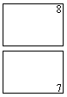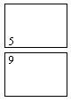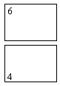
3．看图写数．
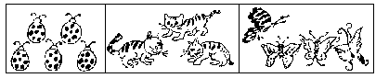
( ) ( ) ( )
4. 按数的顺序填空．
5.算一算。
9+1= 1+8= 5+2= 3+6= 2+2=
7+3= 2+2= 3+7= 4+1= 4+3=
3+7= 1+1= 4+4= 6+3= 3+5=

幼小衔接数学练习题2
1.算一算。
4-2= 5-4= 1-0= 7-2= 7-1=
8-2= 7-5= 8-5= 5-5= 6-1=
6-4= 4-4= 6-3= 3-3= 5-2=
2.、填空。

9 |  |  | 6 |  |  | 3

3.、看图写数
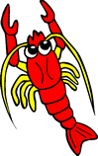


4、按顺序写数。

2 3
9 7

5.数一数，填一填。


( )个 | ( )个 | ( )个 | ( )个

幼小衔接数学练习题3
1、用添上或去掉的办法使两边变的一样多



2、下面是哪些图形拼成的，各有几个？填在（）内。

（ ） （ ） （ ） （ ） （ ）

3.哪种图形多，在多的一行打√．
△△△△△△△ ( )
○○○○○ ( )
□□□□□ ( )
☆☆☆☆☆☆ ( )

4.. 哪种少，在少的那种图形上涂颜色。
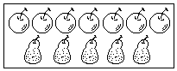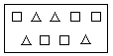
5. 你会画什么，就在右边空框里画什么，要画得与左边同样多?
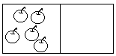
6. 算一算。
8-1= 10-3= 6+3= 8-3= 10-5=
5-3= 5-1= 5+2= 4+1= 6+1=
10-3= 7+2= 3+1= 1+2= 9+1=
幼小衔接数学练习题4
1. 把同类的东西用线连起来．
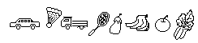
2. 下图中哪些是水果，请把它们圈起来．
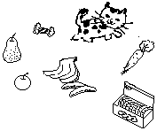
3. 小红上学了，妈妈带她去买学习用品，应该买什么，请把它们圈起来．
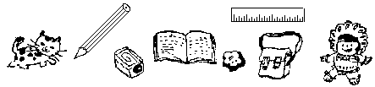
4.算一算。
10-8= 10-2= 2+3= 8-4= 6-4=
3-1= 1+1= 6-5= 1+8= 4-3=
4+4= 4+2= 7-2= 2-1= 5+3=
6+3= 1+5= 7-5= 7-3= 10-6=

幼小衔接数学练习题5
1.
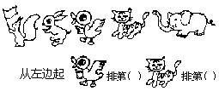
2. 按数的顺序填空．
3. 把同样多的用线连起来。
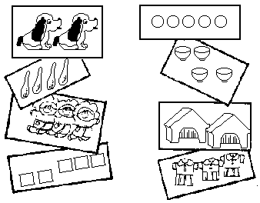
4.算一算。
10-2= 6+4= 8-6= 7+1= 9-8=
6-2= 2+4= 6-4= 9-1= 1+4=
9+1= 9-8= 5-2= 10-6= 2+2=
幼小衔接数学练习题6
1. 把同类的玩具用线连起来．
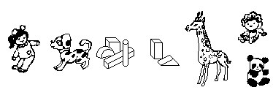
2. 在动物类上打√，在植物类圈起来。
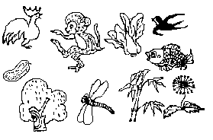
3. 在玩具类上打√，在学习用品类圈起来。
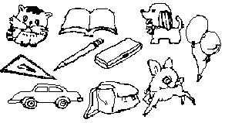
4.算一算。
7-3= 2+2= 3+7= 4-1= 4+3=
3+7= 1+1= 8-4= 6-3= 3+5=
4+5= 8-4= 1+3= 10-7= 7+1=
幼小衔接数学练习题7
1.. 有6只小兔，4堆萝卜，如果每只小兔吃一个萝卜，挑哪一堆?
请你把它圈起来．
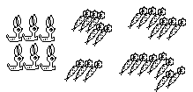
2．有2堆竹笋，如果每只熊猫吃2棵竹笋，挑哪一堆合适?
请把它圈起来．
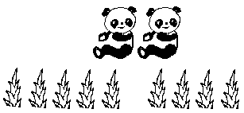
3. 在○里填"="，"＞"或"＜"．
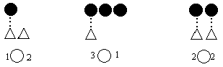
4.算一算。
2+8= 7-1= 10-1= 5+5= 10-1=
2+6= 9-5= 10-6= 1+5= 5+3=
5+2= 2+7= 3+5= 5-4= 6-2=
幼小衔接数学练习题8
1、 从１写到20。
2、看数涂色5分。
△△△△ □□□□□ ⊙⊙⊙⊙⊙⊙ ◇◇◇◇◇◇◇
２ 3 4 5
3、按顺序填数
（ ） 5 （ ） 7 （ ） （ ） （ ） （ ） 12

2. 在○里填上"+"或"-"．
3○2=5 2○1=3 4○2=2 4○3=1
5○1=4 2○2=4 5○2=3 3○1=4
4、算一算
3+5= 7+6= 5+5=
5+6= 4+7= 5+6=
6－3－2＝ 4＋5－3＝ 9－4+5＝
8 + 1- 6= 5 + 3 -2= 6 +3- 4=

幼小衔接数学练习题9
1. 把同样多的用线连起来．
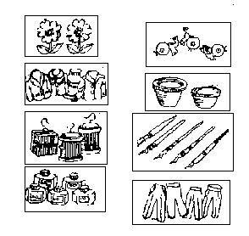
2、看一看图上的是什么？请按每一排图的排列顺序，按着往下画。

3、判断题：（对的“√”错的“×”，并改错）
5―1＝3（ ） 3＋1＝5（ ）

4、比一比，填一填。（4分）
○○○○○○○ ■■■■■
☆☆☆☆ ★★★
○比☆多_____个； ★比■少_____个。
5.算一算。
1+1= 8+2= 3+6= 7-6= 1+5=
5-1= 1+9= 1+6= 10-3= 7-5=
5+3= 6+2= 9-2= 6+1= 5-3=
幼小衔接数学练习题10

1、比一比，最重的写1，最轻的写3，中间的写2.
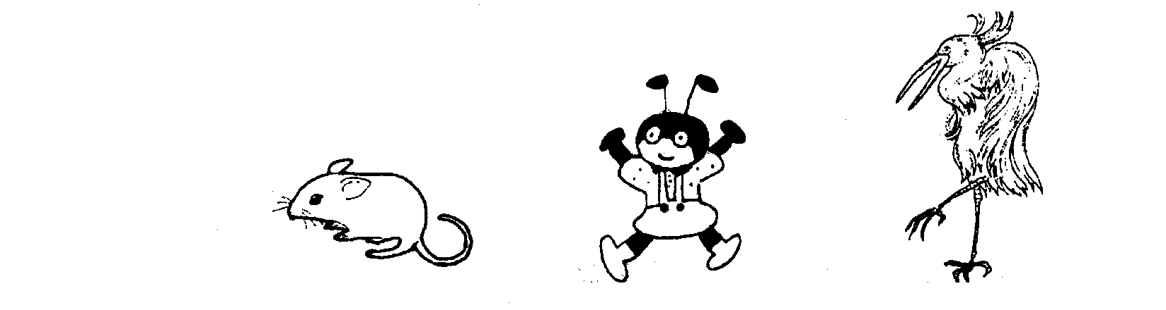
2、在最重的动物下面画“√”，最轻的下面画“○”。（4分）
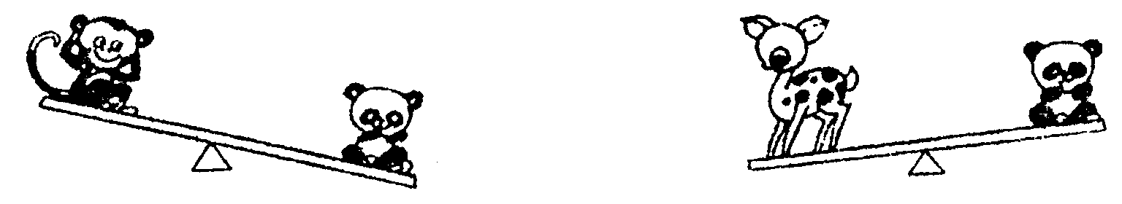

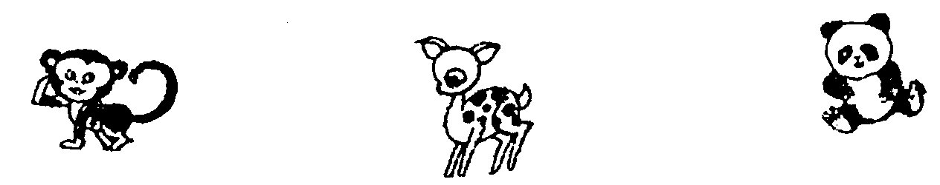

（ ） （ ） （ ）
2、3+（ ）=5 2+2= 5 -3= 4+1= 3+3= 4+1=
（ ）+2=4 1+4= 3+（ ）=4 1+5= 3+4=
3、 填空题
△ △ △ (1)3比4少__________
□ □ □ □ (2)6比4多__________
● ● ● ● ● ●
4.算一算。
3+2= 6-3= 4-2= 5+1= 3+1=
2+2= 1+4= 2+1= 4+1= 3+5=
8+9= 7+8= 4+6= 3+9= 5+7=
幼小衔接数学练习题11
1. 想数的组成，在方格里填数．
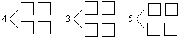
2. 想数的组成，在方格里填数．
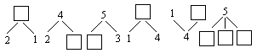
3、看图列式计算．
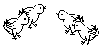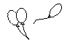
□○□=□ □○□=□
4,算一算
10+2= 7+7= 9+9= 5+8= 7+4=
8+8= 4+9= 7+7= 5+6= 7+5=
8+5= 7+6= 8+4= 9+8= 7+5=
4+8= 7+4= 8+6= 9+5= 8+4=
幼小衔接数学练习题12
1.看图列式计算
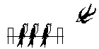
□○□=□ □○□=□
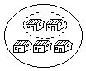
□○□=□ □○□=□
2、填空。
9 |  |  | 6 |  |  | 3

11 |  |  |  | 15 |  |  | 18
3、填 > 、 < 或 =。
7○4 8○10 13○16 11○11
10○6 5○2 4○3 15○12
3、算一算。
3+5= 7+3= 4+3= 8-6= 9-5=
4+6= 12-6= 11-3= 15-8= 18-9=
13+3= 15-7= 9+6= 7+3= 5+7=
幼小衔接数学练习题13
1、按规律填数
：
1 | 3 |  | 7

2、找出 和 是几。

+ =4
+ =7
=（ ） =（ ）

3、找朋友，连线。
9-8 2  3+5 1  4+0 4  8-6 8 | 9-3 9  4+5 6  7-7 5  10-5 0

4.算一算。
9+9= 8+7= 6+3= 7+7= 8+3=
10+5= 7+9= 6+8= 8+5= 7+6=
8+4= 9+8= 7+5= 4+8= 7+4=
8+6= 9+5= 8+4= 9+6= 7+3=

幼小衔接数学练习题14
1、在□里填上合适的数。（5分）
9
3
8
1
9
5
2
5
8
1

2、在○里填上“+”或“-”。(6分)
3○4＝7 6○1＝5 4○4＝0
5○0＝5 3○3＝6 1○2＝3
3、算一算(20分)
2＋3＝ 4－1＝ 0＋2＝ 2＋5＝ 5－1＝
9－4＝ 8－5＝ 6＋3＝ 4＋5＝ 8＋1＝
2＋7＝ 8＋2＝ 10＋7＝ 6＋5＝ 8－2＝
3＋4-5＝ 10－6+3＝ 7－1＋8＝ 9－0－9＝

4、接着画下去并填空：
４＋（４）＝８
8
8
8

２＋（ ）＝８

６＋（ ）＝８
5、按规律填数：
9 |  |  | 6 |  |  | 3

11 |  |  |  | 15 |  |  | 18

1 |  | 5 | 7 |  |  | 13 |  | 15

幼小衔接数学练习题15

1、计算填空：
（ ）-1＝8 8-（ ）＝6 （ ）+3＝9 2+（ ）＝6
（ ）-2＝6 7-（ ）＝3 （ ）+6＝9 7+（ ）＝10
（ ）-8＝6 10-（ ）＝7 （ ）+6＝10 2+（ ）＝7
（ ）-2＝7 14-（ ）＝2 （ ）+6＝8 5+（ ）＝9
（ ）-3＝9 6-（ ）＝1 （ ）+4＝7 4+（ ）＝7

2、数的分解与组合填空、列算式：
10 10
3 5 4 8
3＋5＝（ ） 4＋（ ）＝10 （ ）＋8＝10

3、给下列数字排序：

① 9 3 5 2 10 7 6 4

（ ）<（ ）<（ ）<（ ）<（ ）<（ ）<（ ）<（ ）

（ ）>（ ）>（ ）>（ ）>（ ）>（ ）>（ ）>（ ）

② 6 1 5 8 4 2 7 10

（ ）<（ ）<（ ）<（ ）<（ ）<（ ）<（ ）<（ ）

（ ）>（ ）>（ ）>（ ）>（ ）>（ ）>（ ）>（ ）

4.列式计算

（ ）+（ ）=（ ） （ ）－（ ）=（ ）

